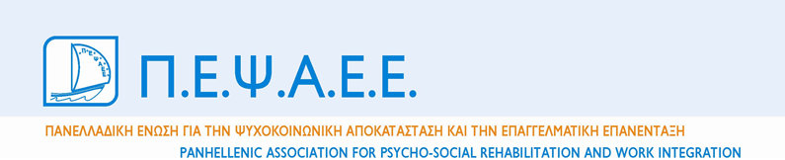

Το Κέντρο Ημέρας Μάνδρας και η Κινητή Μονάδα Ψυχικής Υγείας Δυτικής Αττικής της ΠΕΨΑΕΕ απευθύνεται σε όλους τους πολίτες της Δυτικής Αττικής και ιδιαίτερα την παρούσα στιγμή, προσφέροντας υπηρεσίες κοινωνικής και ψυχολογικής υποστήριξης σε άτομα από περιοχές που έχουν πληγεί από τις πυρκαγιές.

Είμαστε στην διάθεσή σας να σας ενημερώσουμε για τις παρεχόμενες υπηρεσίες για στέγαση, σίτιση και αποκατάσταση των ζημιών, καθώς και κάθε άλλη υπηρεσία που μπορεί να απαιτηθεί αυτή τη στιγμή για την ομαλή επαναφορά στην καθημερινότητα.

Τηλέφωνα επικοινωνίας:

6944631141 & 6971541674

Ώρες επικοινωνίας: 9.00-17.00

